Metrologie
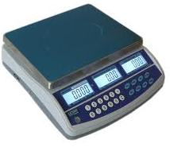
Metrologie se zabývá:
- schvalováním měřidel
- kontrolou přesnosti měřidel= ověřování měřidel
- ověřováním hotově baleného zboží označeného symbolem „e“
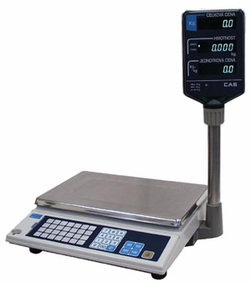
Jak se pozná ověřené měřidlo?
…………………………………………………………………………………

………………………………………………
………………………………………………

…………………………………………………………….
…………………………………………………………….

Doba platnosti ověření např. váhy neautomatické – 2 roky.

Doba platnosti ověření měřidla je podle druhu - ……………………………………
Při porušení povinnosti metrologické kontroly - pokuta!!!

Význam metrologických kontrol v obchodě - ………………………………………………………………………

Metrologické výkony (ověřování měřidel) jsou placené a metrologickou kontrolu je nutné objednat!




